中華保全協會 函
機 關地 址：台北市長春路十六號三樓
電 話：(O二)二五一一二八三O
傳 真：(O二)二五八一八七一九
受文者：各會員公司暨個人會員
發文日期：中華民國100年 月 日 (星期 )
發文字號：(100) 保協字第 號
速別：
密等及解密條件：
附件：
主旨：檢附本會第三屆第五次常務理、監事暨理、監事聯席會議會議紀錄乙份，如附件，
請 查照！
說明：本會已於民100年3月9日(星期五)下午五時
召開第三屆第五次常務理、監事暨理、監事
聯席會議。

正本：內政部社會司、各會員公司暨個人會員
副本：本會秘書處〈續辦〉
中華保全協會 第三屆第五次
常務理、監事暨理、監事聯席會議會議紀錄
時間：中華民國101年3月9日(星期五)下午五時
地點：台北市天成大飯店一樓天悅廳
主席：湯會長永郎
司儀：秘書長郭志裕 紀錄：副秘書長邱中岳
出席：
上級指導：王名譽會長振生、王顧問化 榛、
高名譽會長永昆、林名譽會長文祥、
梁名譽會長心禎、江名譽會長清永、
張名譽會長達錩、夏名譽會長約翰、
呂顧問文龍
常務理事: 梁心禎、趙建國、葉海瑞、邱文輝
理 事： 胡 琛、王興乾、賴啟忠、陳福林、
高天達、苗震昆、林俊廷
監 事：許麗月
請 假：游東閔、劉彥豪、高淑芬、穆鳳揚、
王鼎守、何維中、熊世裕
中華保全協會第三屆第五次
常務理、監事暨理、監事聯席會議
會 務 報 告
- 主席報告：〈略〉
貳、上次會議決議案執行情形報告:
一、第一案:審議『九十九年度決算書』案。
執行情形：經提大會審議，獲全體會員無異議通過。
二、第二案:審議『100年度預算書』案。
執行情形：經提大會審議，獲全體會員無異議通過。
三、第三案:審議『100年工作計畫書』案。
執行情形：經提大會審議，獲全體會員無異議通過。
四、第四案:追認原秘書長張大鈞離職暨聘任新任秘書長郭志裕及副秘書長邱中岳任職案。
執行情形：經提大會審議，獲全體會員無異議通過。

參、會務工作報告:
一、政府相關政令變更之因應:
為維護並爭取保全業之權益，本會湯會長積極配合全國聯合會王會長、對保全員工時議題及101年度保全(警衛勤務)集中採購共同供應契約等有攸關保全業者經營之法條；與立法委員、政府主管機關、臺灣銀行採購部召開多次協調會議；全力爭取符合本業之條款，以維護保全業者之經營空間。
本會湯會長100年8月至101年2月活動紀錄；詳如
附件一。
二、策劃101年度「保全人員訓練種子教官講習」：
1、刑事警察局於100年11月發文至各公會，調查各保全公司101年度種子教官需求數；經統計彙整如下:
台北市: 205人 新北市: 68人 基隆市: 8人
宜蘭縣: 4人 桃園縣: 48人 新竹縣: 5人
新竹市: 16人 苗栗縣: 1人 彰化縣: 6人
台中市: 59人 嘉義市: 2人 高雄市:133人
2、101年2月20日郭秘書長與邱副秘書長至刑事警察局與業管主管協調，對未來「保全人員訓練計畫種子教官講習」，委由本會主辦。達成以下共識:
（1）、自101年度開始，「保全人員訓練計畫種子教官講習」，每年辦理一次；於每年年底調查受訓人數需求；每年5~6月辦理講習。
（2）、講習由刑事警察局主導函文辦理，中華保全協會策劃主辦執行；主辦講習地區警察局及公會協辦。
（3）、授課地區初步規劃5處，分別為臺北市(含金門縣)、新北市(含基隆市、宜蘭縣、花蓮縣)、桃園縣、(新竹市、縣)臺中市(含苗栗縣、彰化縣、雲林縣、嘉義市、縣)、高雄市(含台南市、屏東縣、台東縣、澎湖縣)，由刑事警察局函請相關單位配合辦理，細節部分由協會負責協調、授課地區各公會協辦。
（4）、授課課程原則上以100年初課程表（2天）為基準：
課程規劃如下:

上課日期 | 日期時間 |  | 課 程 項 目 | 主 講 人  (主持人) | 備 註
 | D1 | 0800~0830  0830  0830~  0830  0830  0900 | 報 到 | 各公會
 | D1 | 0830~0850 | 開訓典禮 | 中華保全協會  湯會長永郎
 | D1 | 0850~1030 | 保全業經營管理與實務 | 各公會理事長或理監事 | 課程中間  休息10分鐘
 | D1 | 1040~1230 | 保全執勤之原則與應注意事項 | 警察局保全業務承辦主管或  承辦人 | 課程中間  休息10分鐘  休息10分鐘休  休息10分鐘
 | D1 | 1350~1530 | 救災防護訓練 | 協請消防局派員 | 課程中間  休息10分鐘
 | D1 | 1540~1730 | 交通指揮、疏導及交通事故之  協助處理 | 協請警察局  交通大隊派員 | 課程中間  休息10分鐘
 | D2 | 0830~1010 | 防盜、防搶實務 | 協請警察局  刑警大隊派員 | 課程中間  休息10分鐘
 | D2 | 1020~1210 | 民、刑事法概要(含消費者保護法及公寓大廈管理條例等) | 協請各地檢察署派員 | 課程中間  休息10分鐘
 | D2 | 1330~1510 | 保全業法與相關規定 | 刑事警察局派員 | 課程中間  休息10分鐘
 | D2 | 1520~1710 | 測 驗 | 刑事警察局派員 | 講習結束

（5）、測驗試題為50題，歷屆試題均以是非及選擇混合出題，本年度起擬請授課老師就授課範圍準備是非及選擇各10題（計20題），再由刑事局搭配歷年題庫隨機出題。
（6）、講習證書循往例由刑事警察局統籌印發。
（7）、講習地點刑事局會函請各講習區警察局協助借用場地。
（8）、講習預算請中華保全協會協調各協辦公會參照往例
訂定。
三、啟用『中華保全協會』網站:
（1）、『中華保全協會』網站以獨立個體〈協會〉方式，
委由蘭陽資訊網設計製作；已於100年12月12日
正式啟用；網址為http://www.csatw.org.tw/
目前上網瀏覽人數為 650 人次。由邱副秘書長管理。

（2）、中華保全協會網站架構:
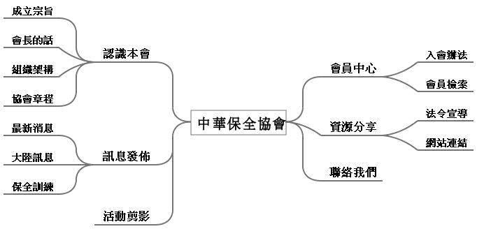

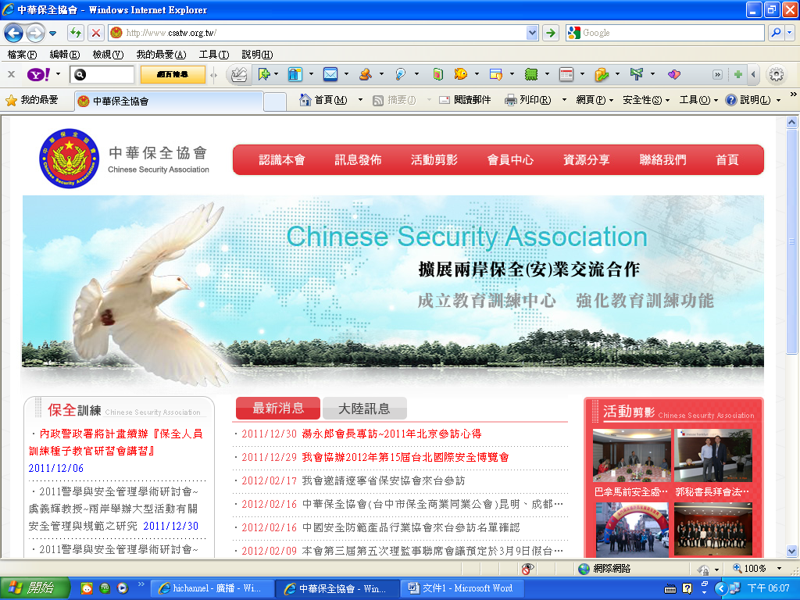

四、協辦「2012第15屆台北國際安全博覽會」:
1、法蘭克福新時代傳媒有限公司(原紐奧良展覽公司)主辦
「2012第15屆台北國際安全博覽會」，定於2012年4月
18~20日在台北世貿南港展覽館舉辦。
2、100年12月15日奉劉創會會長電知：請本會協助中國
安全防護產品行業協會來台參加「第15屆台北國際安全
博覽會」。
3、100年12月28日法蘭克福公司李豐榮副總經理、陳煦淑
經理拜會湯會長，邀請本會協辦「第15屆台北國際安全
博覽會」。
4、101年1月9日郭秘書長與邱副秘書長至法蘭克福公司
拜會李正財總經理，確認雙方合作事項:
（1）、 本會發函邀請中國安全防護產品行業協會計39人(區分為公職及非公職兩團)來台參加「第15屆台北國際安全博覽會」；參訪團名單及行程如附件二(本附件為初稿，定案稿以送審文件為準)。
（2）、本次展覽未安排開幕典禮儀式，法蘭克福公司邀請本會
湯會長、總會王會長、劉創會會長於4月19日作為主
辦單位午宴貴賓。
（3）、4月23日參觀中興保全管制中心，請總會王會長全力支持。(已先期協調總會朱漢光副秘書長，屆時會正式函中興保全)。
（4）、主辦單位提供保全產業專屬邀請卡進行參觀作業，後續寄發作業將由協會提供名單，由主辦單位來寄發；針對保全業參觀者可以提供預先團體報名製證的服務，現場可提供專屬報到櫃台進行服務。
（5）、中華保全協會預定於2014年籌辦第二屆【海峽兩岸暨香港、澳門保全(安)論壇】，可將此活動配合「2014第17屆台北國際安全博覽會」同時舉辦。
四、擴展兩岸交流活動:
1、本會至大陸參訪部份:
（1）、2011年北京、曲阜、濟南、天津參訪:
A、2011年6月3日於台北圓山大飯店金龍廳舉行兩岸
保全(安)協會交流研討會，會中中國保安協會特邀請本會組團參加2011年10月19~21日在北京舉辦之【2011中國國際保安裝備技術應用產品博覽會暨保安裝備技術論壇】，並參訪北京、曲阜、濟南、天津保安總公司。本次參訪行程定於2011年10月18日至23日，為期六天。由湯會長率刑事局主管機關代表、全國各保全會理事長、董事長、總經理計30人代表組團參訪。有關參訪細部紀實及錄影實錄已分送各會員公司。
B、總會出刊之保全會訊第三期 ~ 刊登中華保全協會
北京參訪 ~ 2011中國國際保安裝備技術應用展 ~
湯會長專訪。如附件三。
（2）、2012年昆明、成都參訪:
中華保全協會團體會員-台中市保全商業同業公會定於2012年3月12~16日由張理事長達錩率團(16人)至昆明、成都進行交流參訪投資考察。行程如附件四。
（3）、中國保安協會2012年工作要點已明確指出，將積極籌備召開第一屆【海峽兩岸暨香港、澳門保全(安)論壇】，推動大陸和台、港、澳兩岸四地保安業的交流與合作。預定於2012年下半年召開；本會將組團前往參加。
2、大陸來台參訪部份:
（1）、2012年4月17~23日中國安全防護產品行業協會王理事長彥吉(前公安大學校長)率團員39人來台參訪。
（2）、本會於2011年12月30日發函邀請中國保安協會羅會長鋒來台參訪。
（3）、本會於2011年12月26日發函邀請山東省保安協會任會長學增(山東省公安廳副廳長)來台參訪。
（4）、本會於2012年2月27日發函邀請遼寧省保安協會梁會長尚學(遼寧省公安廳副廳長)來台參訪。
（5）、（2）~（3）項參訪日期，預定於6~7月間。
（6）、山東省曲阜華威保安集團荀總裁金慶，已向湯會長表達來台參訪意願，現正安排大陸方之作業中；待其通知後，本會再正式發出邀請函。

肆、討論事項:
提案一: (提案單位:秘書處)
案 由：第四屆第一次會員代表大會籌備及理、監事選舉確認案。
說 明：
一、 第三屆會長、常務理、監事；理、監事之任期至101年
6月18日止；第四屆第一次會員代表大會依法應於101
年6月份舉行。
二、 本次會員代表大會需選舉新任理、監事。
辦 法：擬建議會員代表大會於101年6月中旬召開。確定時間及地點請討論。
決 議：
一、 第四屆第一次會員代表大會於100年6月14日(星期四)
召開。
二、 會議地點為國軍英雄館及天成大飯店，二地擇一。
提案二: (提案單位:秘書處)
案 由：原任常務監事楊重正提辭【常務監事】職。
決 議：同意楊常務監事之請辭，依本會章程第二十一條規定應由
現任監事中選舉一位新任常務監事，選舉結果由許監事麗月，以13票當選新任常務監事。
提案三: (提案單位:秘書處)
案 由：本會章程變更案。
說 明：
一、本會章程第八條規定：團體會員應推派代表三人，以行使會員權利。
二、建議將代表三人變更為二人。
決 議：依本會章程第十六條規定，本案提交第四屆第一次會員代表大會表決。
伍、臨時動議:(無)
陸、散會

